KLASA ITA
BIOLOGIA
TEMAT: Sposoby wykorzystania przez człowieka fermentacji mleczanowej i alkoholowej.

Cel lekcji:
- powtórzenie wiadomości na temat przebiegu i znaczenia fermentacji w życiu człowieka.

Ciekawostka
Skąd się biorą dziury w serze szwajcarskim?
W trakcie dojrzewania sera zachodzą procesy fermentacyjne. Bakterie kwasu mlekowego z rodzaju Propionibacterium przetwarzają kwas mlekowy na kwas octowy i propionowy. W reakcjach tych produktami są także woda i tlenek węgla(IV). Gaz ten nie może się uwolnić z twardniejącego sera i w efekcie po zastygnięciu masy powstają puste miejsca. W markowym szwajcarskim serze dziury mają rozmiar wiśni.
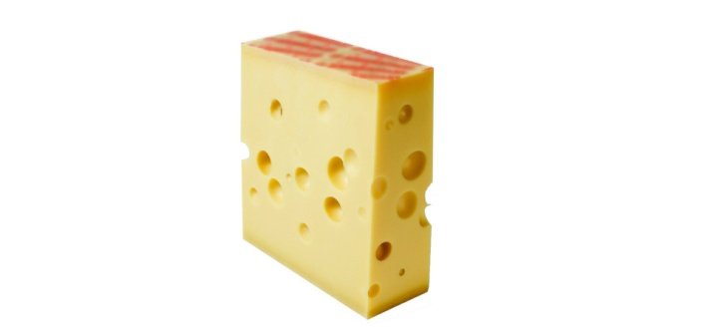

Zadania dla ucznia:
- Z dostępnych źródeł oraz wiedzy własnej napisz w zeszycie przedmiotowym na czym polega proces fermentacji mleczanowej oraz alkoholowej, zapisz reakcje, podpisz substraty i produkty reakcji.
- Napisz jak człowiek wykorzystuje proces fermentacji.
- Zachęcam z korzystania z platformy e-podrecznik https://epodreczniki.pl/a/fermentacje-w-procesach-przygotowywania-zywnosci/Dk5oMTAbT

